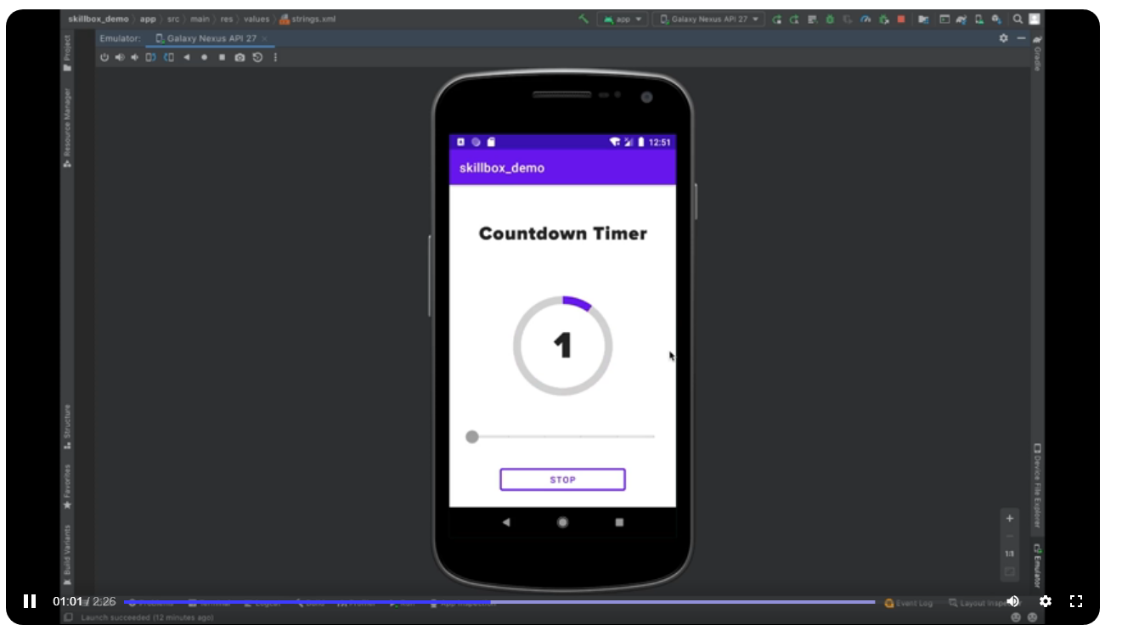

Здача

#### Цель домашнего задания

Научиться применять различные базовые компоненты пользовательского интерфейса. Создать приложение таймер обратного отсчёта, используя TextView, ProgressBar, Button, SeekBar/Slider.

#### Что нужно сделать

Создайте приложение таймер обратного отсчёта, используя TextView, ProgressBar, Button, SeekBar/Slider.

* Создайте пустой Android-проект.
* Подготовьте стили и темы, необходимые для проекта, добавьте ресурсы; создайте drawable, который будет использоваться для отображения прогресса в компоненте ProgressBar.
* Сверстайте layout. Сверху текст, по центру ProgressBar, внутри него TextView для отображения прогресса. Ниже SeekBar/Slider для установки времени. В самом низу outlined Button для старта и остановки таймера.
* Последний шаг — это код. Опишите логику программы в главном Activity.

#### Советы и рекомендации

Чётко следуйте плану. Начать лучше с ресурсов проекта и вёрстки.

Всё что необходимо знать для реализации таймера, было рассмотрено в лекциях модуля. Информацию про SeekBar/Slider можно найти в интернете, например: [https://material.io/components/sliders/android.](https://material.io/components/sliders/android)

Для реализации таймера понадобится цикл, в котором нужно каждую секунду перерисовывать UI. Не забудьте, что главный поток в Android нельзя блокировать, но в то же время нельзя менять UI из других потоков. Самым простым способом будет использование корутин с Main диспетчером и метода delay, который не блокирует поток.

После старта таймера некоторые компоненты лучше деактивировать, чтобы пользователь не мог нарушить работу программы.

#### Что оценивается

* UI содержит все необходимые компоненты.
* Логика программы не нарушена. Можно установить время, запустить таймер и дождаться его окончания. После окончания можно заново запустить таймер. Есть возможность остановить таймер.
* Нет критичных багов и вылетов.
* Код чистый, у переменных и компонентов понятные названия.

#### Как отправить задание на проверку

Используйте репозиторий android_dev_1_2022.

Скачайте изменения в репозитории на ваш компьютер.

Выполните домашнее задание в папке m3_components. Создайте проект внутри папки, сделайте коммит или несколько коммитов. Отправьте коммиты в удалённый репозиторий.